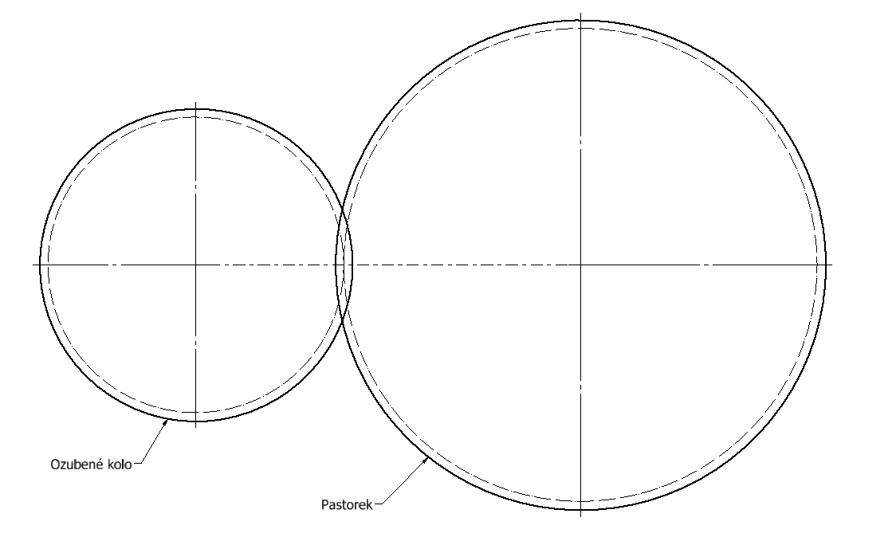

Počet zubů: $z=35$

Rozteč: $p=πm=π*3=9.425 mm$

Výška hlavy zubu: $h_{a}=3 mm$

Výška paty zubu: $h_{f}=1,25m=3,75 mm$

Výška zubu: $h=h_{a}+h_{f}=6,75 mm$

Průměr roztečné kružnice: $d=md=3*35=105 mm$

Průměr hlavové kružnice: $d_{a}=mz+2m= 111 mm$

Průměr patní kružnice: $d_{f}=m\left(z-2,5\right)=97,5 mm$

Průměr základní kružnice: $d_{b}=d*cosα=98,67 mm$

Vzdálenost: $a=\frac{d_{1}+d_{2}}{2}=136,5 mm$

Převodový stupeň pastorku: $i=1,6$ => $z=z*i=56$

Využití: soukolí nákladního vozidla

Volba přesnosti: stupeň 8, max drsnost 1,6

Materiál C16E – protože je vhodný na ozubená kola